Análisis de interfaces de usuario
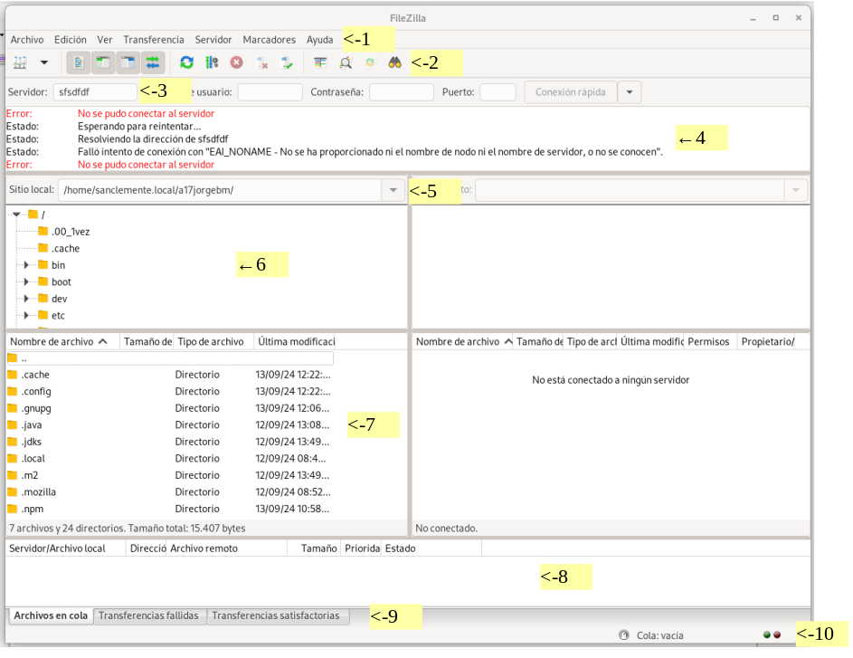
1. Barra superior con desplegables: aunque a primera vista no se aprecien y puedan parecer botones normales, al dar click en ellos despliegan distintos menús de opciones.

2. Barra de botones de utilidad: al dar click en ellos ocurren distintas acciones.

3. Cuadro de texto: el usuario puede introducir información en ellos, en este caso información para conectarse al servidor.

4. Cuadro de información: se muestra información mediante texto.

5. Selector desplegable: al dar click en el se muestran una serie de opciones para seleccionar la carpeta local.

6. Cuadro de información: se muestra, en forma de arbol, los archivo del directorio seleccionado en el selector superior.

7. Panel de botones: conjunto de botones que representan las carpetas o archivos,

8. Cuadro de información que muestra los logs de las acciónes realizadas.

9. Botones para cambiar el tipo de información que muestra el cuadro 8.

10. Elementos de información en tiempo real : muestran el estado de la cola de archivos

